肌内效贴布全球市场总体规模
肌内效贴布，即运动贴布，主要是为治疗关节和肌肉疼痛而开发的贴布，被普遍应用于运动保健及防护上，使用者中大部分为运动员，医学界也开始用其治疗关节病。不经常运动却受到关节疼痛困扰的健身爱好者也可以经由肌内效贴布的贴扎来舒缓疼。
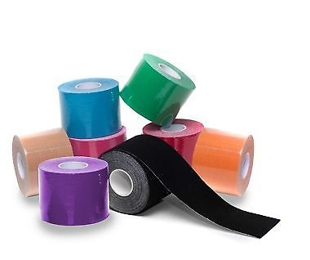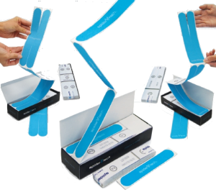
据QYResearch调研团队最新报告“全球肌内效贴布市场报告2023-2029”显示，预计2029年全球肌内效贴布市场规模将达到3.4亿美元，未来几年年复合增长率CAGR为7.6%。

肌内效贴布，全球市场总体规模

如上图表/数据，摘自QYResearch最新报告“全球肌内效贴布市场研究报告2023-2029.

全球肌内效贴布市场前18强生产商排名及市场占有率（2021数据，持续更新）

如上图表/数据，摘自QYResearch最新报告“全球肌内效贴布市场研究报告2023-2029中的2021年数据.
全球范围内肌内效贴布生产商主要包括Kinesio Taping、KT TAPE、RockTape、SpiderTech、StrengthTape、Mueller、Nitto Denko、K-active、LP Support、Kindmax等。2021年，全球前五大厂商占有大约36.0%的市场份额。

QYResearch企业简介
QYResearch(北京恒州博智国际信息咨询有限公司)成立于2007年，总部位于美国洛杉矶和中国北京。经过连续16年多的沉淀，QYResearch已成长为全球知名的、面向全球客户提供细分行业调研服务的领先咨询机构；业务遍及世界160多个国家，在全球30多个国家有固定营销合作伙伴，在美国、日本、韩国、印度等有分支机构，在国内主要城市北京、广州、长沙、石家庄、重庆、武汉、成都、山西大同、太原、昆明、日照等地设有办公室和专业研究团队。
QYResearch是全球知名的大型咨询公司，行业涵盖各高科技行业产业链细分市场，横跨如半导体产业链（半导体设备及零部件、半导体材料、集成电路、制造、封测、分立器件、传感器、光电器件）、光伏产业链（设备、硅料/硅片、电池片、组件、辅料支架、逆变器、电站终端）、新能源汽车产业链（动力电池及材料、电驱电控、汽车半导体/电子、整车、充电桩）、通信产业链（通信系统设备、终端设备、电子元器件、射频前端、光模块、4G/5G/6G、宽带、IoT、数字经济、AI）、先进材料产业链（金属材料、高分子材料、陶瓷材料、纳米材料等）、机械制造产业链（数控机床、工程机械、电气机械、3C自动化、工业机器人、激光、工控、无人机）、食品药品、医疗器械、农业等。

